Espaço Zip’Up reúne obras multimídias do
coletivo Garapa

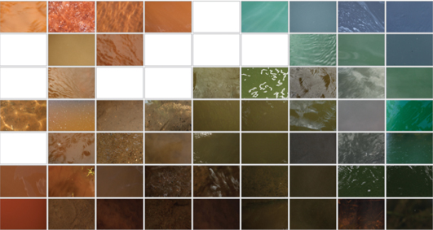

Coletivo exibe série de imagens que investigam fronteiras em linguagens multimídia

O espaço Zip’Up da Zipper Galeria, sala dedicada a projetos experimentais, apresenta, a partir em 18 de fevereiro, às 19h, exposição do coletivo Garapa. Com coordenação do curador Mario Gioia e curadoria do coletivo de pesquisa Ágata, a mostra “Ficção Geográfica” é um momento de reflexão.
Ao voltar-se para os trabalhos desenvolvidos no ano de 2013, sendo eles "À Margem", "Calma", "Dissonante, Vago" e o inédito "Doble Chapa", o coletivo Garapa identificou um fio condutor que dá contorno a sua produção: a investigação da imagem que se encontra na fronteira entre o documento e a ficção, e ganha ressonância por se munir de múltiplas linguagens, como o cinema e a literatura.
Ao partir desse eixo temático, a exposição reúne obras que partiram de fatos históricos, como a Coluna Prestes, que foram resinificados ao colidirem com novos elementos e sensações, como na construção de um roteiro cinematográfico. Por fim, resta ao observador se questionar sobre a veracidade das narrativas multimídia propostas pela Garapa e a imparcialidade que as imagens parecem ter.

SOBRE O COLETIVO GARAPA
Fundado em 2008 pelos jornalistas e fotógrafos Leo Caobelli, Paulo Fehlauer e Rodrigo Marcondes, o Coletivo Garapa tem como objetivo pensar e produzir narrativas visuais, integrando múltiplos formatos e linguagens, pensando a imagem e a linguagem documental como campos híbridos de atuação. Entre as exposições mais recentes, destaque para Morar, O Espaço que Guardamos em Nós (2011, Museu da Imagem e do Som); Mulheres Centrais, Geração 00 (2011, SESC Belenzinho); A Margem (2012, Centro Cultural São Paulo) e Calma, I FotoBienalMASP (2013, Museu de Arte de São Paulo). Em 2009 e 2012, venceram o Prêmio Funarte Marc Ferrez de Fotografia e, em 2011, o III Prêmio Diário Contemporâneo de Fotografia.

SOBRE O COLETIVO ÁGATA
Formado em julho de 2012, o Ágata é um encontro de afinidades. Um coletivo multidisciplinar composto por Camila Martins, Juliana Biscalquin e Luciana Dal Ri, que identificaram na fotografia um vasto campo para a pesquisa e produção artística. Atualmente, o coletivo desenvolve uma pesquisa sobre o processo criativo de fotógrafos contemporâneos, acompanhando projetos em andamento dos mesmos. As impressões são mensalmente registradas na coluna “Fissuras”, publicada na revista Old, especializada em fotografia e no blog do LABMIS, residência artística, que o Coletivo Ágata integra.
|
Serviço:
“FICÇÃO GEOGRÁFICA”, por COLETIVO GARAPA
Abertura: terça-feira, 18 de fevereiro, das 19h às 22h
Período expositivo: de 19 de fevereiro a 15 de março de 2014
Curadoria: Coletivo Ágata
Coordenação: Mario Gioia
-
Zipper Galeria
Jardim América: r. Estados Unidos, 1.494, tel. (11) 4306-4306. Seg. a sex., 10h/19h; sáb., 11h/17h. www.zippergaleria.com.br

